新 书 推 荐

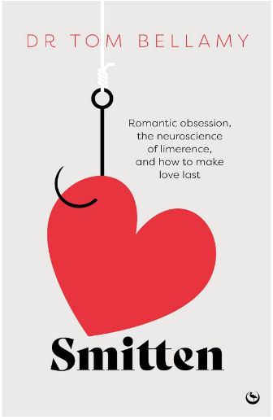
中文书名：《神魂颠倒：痴恋的脑科学与长久相爱之道》
英文书名：SMITTEN: Romantic obsession, the neuroscience of limerence, and how to make love last
作 者：Tomas Bellamy
出 版 社：Watkins
代理公司：Blake Friedmann/ANA/Brady
页 数：288页
出版时间：2025年4月
代理地区：中国大陆、台湾
审读资料：电子稿
类 型：大众心理
版权已授：西班牙、越南

英国亚马逊畅销书榜排名（2026.11）：
#29 in Psychology & Sexual Behaviour
#167 in Emotional Self Help
#234 in Sex

内容简介：

令人沉醉的激情、心里小鹿乱撞、怎么也停不下来的幻想……这就是爱！是吗……？当你不由自主地反复想起一个人，盼着对方也喜欢你，连心情都跟着对方的一举一动起落，你可能就正经历书中所说的“痴恋”（limerence）。

为什么越猜不透对方的心意，反而越放不下？神经科学家汤姆·贝拉米用老虎机作为比喻：偶尔等来一点示好的信号就像意外中了奖一样，可能让人忍不住继续等下一次。书中既解释了这种期待会如何成为习惯，也给出了逐步打断循环的方法。

【卖点】

·从生活经历出发进行解释：为了一个点赞，你为什么会反复一遍又一遍刷新？书中借读者的亲历，写出查看在线状态、等一个点赞，怎样让人越来越在意对方的反应。

·给出具体解决方法：即使对方是很难避开的同事，书中也给出了分步骤减少接触的办法，例如少发非必要消息、屏蔽对方的动态。

***

心理学家用“痴恋”（limerence）来形容一种令人着迷、充满激情或让人上瘾的爱恋。数百万人会在人生的某个阶段经历这种感受。当激情变成挥之不去的念头，情绪也随之大起大落，如果任由痴恋发展，就可能伤害亲密关系，也越来越难以摆脱。

在这本开创性的著作中，亲身经历过痴恋的神经科学家汤姆·贝拉米（Tom Bellamy）博士，探究了人在痴恋时大脑里究竟发生了什么，帮助我们理解这种常见却鲜少为人所理解的体验。

·痴恋从何而来？
·我们怎样察觉自己或他人正陷入痴恋？
·当我们对一个人上了瘾，又该怎样走出来？

书中穿插真实案例，并给出了走出困境的具体建议，帮助读者应对难以摆脱的感受，重新找回情绪平衡，维系长久而令人满足的亲密关系。

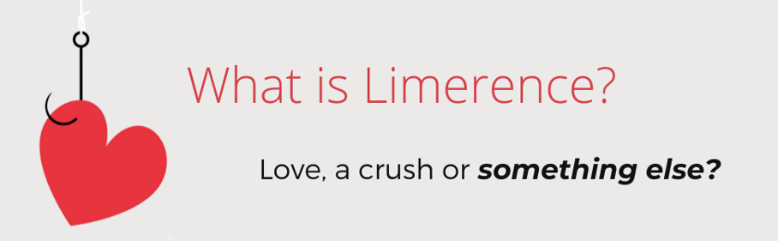
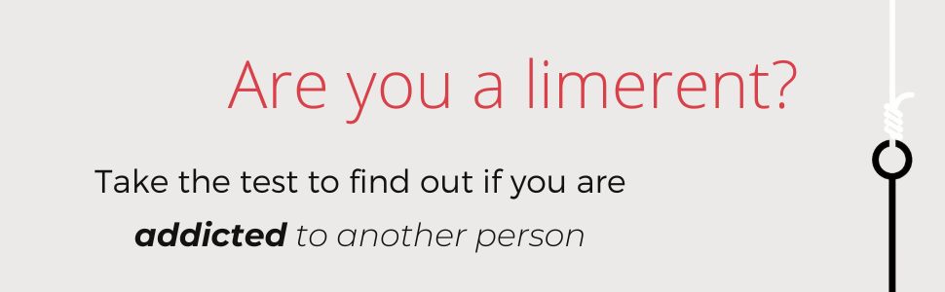
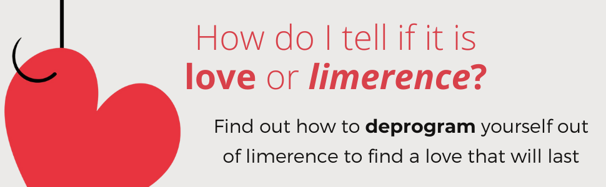
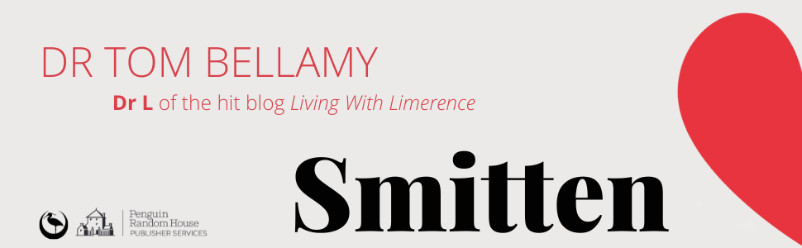

痴恋，是那个在你眼里格外特别的人一出现，你就被强烈的喜悦和兴奋淹没。和对方在一起，你高兴得仿佛要飘起来，一阵令人眩晕的狂喜涌上来，叫人沉醉。光是想到你们也许会相爱，你就开始憧憬西蒙娜·德·波伏娃所说的那种“忘我的结合”。你浑身充满了劲儿，脑子里念头一个接一个地冒出来，看什么都更乐观。你的心怦怦直跳，兴奋得浑身发麻，觉得没什么能打倒你。

可惜，这种幸福很脆弱。就像踩着浪头往前滑，浪终究会碎。和对方在一起时那种过度的兴奋，渐渐让你筋疲力尽。你很难再专心做别的事，发现无论走到哪里，总有东西让你想起对方。最难熬的是，对方似乎对你有些冷淡。原先那颗像蝴蝶一样轻轻扑动的心，这时却跳得又重又急，隐隐作痛。羞耻和焦虑一阵阵袭来。你拼命抓住那些回忆，想起对方曾怎样友善、体贴，或是曾怎样和你调情。那些快乐的回忆就像锚，让你稳住情绪，也让被拒绝的滋味没那么难受。

这种情绪上的大起大落是痴恋的一种表现，多半由不得你。你的心情忽上忽下，似乎怎么也控制不住。这个人闯进你的生活，把它搅得天翻地覆，你的念头和感受也全被对方牵着走。这个人，就是你的痴恋对象。
——节选自第一章《什么是痴恋？》

作者简介：


汤姆·贝拉米（Dr Tom Bellamy）博士是一位神经科学家，任诺丁汉大学药理学副教授。2001年，他获伦敦大学学院神经科学博士学位。2004至2010年，他在个人研究基金的资助下，于英国剑桥的巴布拉汉姆研究所（Babraham Institute）开展研究。他对神经系统的基本生理机制与人类行为之间的复杂关系尤为感兴趣。

目录：

导言 痴恋是怎样被发现的

第一部分 理解痴恋
第一章 什么是痴恋？是爱，是心动，还是别的什么？
第二章 痴恋的不同阶段：从怦然心动到难以自拔
第三章 痴恋的脑科学：脑研究如何解释我们为何会为一个人着迷？
第四章 对一个人上瘾：痴恋如何成为习惯
第五章 痴恋是精神疾病吗？我是不是快疯了？
第六章 谁会陷入痴恋？这种体验有多常见？
第七章 为什么会有痴恋？大自然开的一个小玩笑

第二部分 理解让我们痴恋的人
第八章 社会与文化的影响：罗密欧与朱丽叶、贝雅特丽齐与但丁，还有数不清的青春校园电影
第九章 为什么对方看起来如此特别？最初的心动从何而来，青春期又如何影响我们后来的恋爱？
第十章 为什么有些人特别容易让人上瘾？那些让人越陷越深的类型
第十一章 痴恋时如何约会：找到适合自己的人
第十二章 社交媒体：总有刷不完的细节，供人反复琢磨
第十三章 我们就不能只做朋友吗？得不到回应的痴恋、禁忌之爱，以及说服自己再试一次
第十四章 痴恋与长久的爱情：有过痴恋体验的人如何看待爱情
第十五章 痴恋与不忠：“我爱你，但我对你已经没有恋爱的感觉了”

第三部分 走出痴恋
第十六章 找到平衡：如痴如醉的热恋能长久吗？
第十七章 如何摆脱痴恋？先应对眼前的危机，再弄清它为何发生
第十八章 打破痴恋的习惯：行为改变的心理学
第十九章 如何放下那个让你痴恋的人：一步步打破旧习惯
第二十章 痴恋的治疗：哪些方法有效，哪些无效？
第二十一章 真正走出来：重塑未来，继续前行

感谢您的阅读！
请将反馈信息发至：版权负责人
Email：Rights@nurnberg.com.cn
安德鲁·纳伯格联合国际有限公司北京代表处
北京市海淀区中关村大街甲59号中国人民大学文化大厦1705室, 邮编：100872
电话：010-82504106, 传真：010-82504200
公司网址：http://www.nurnberg.com.cn
书目下载：http://www.nurnberg.com.cn/booklist_zh/list.aspx
书讯浏览：http://www.nurnberg.com.cn/book/book.aspx
视频推荐：http://www.nurnberg.com.cn/video/video.aspx
豆瓣小站：http://site.douban.com/110577/
新浪微博：安德鲁纳伯格公司的微博_微博 (weibo.com)
微信订阅号：ANABJ2002


